Газета для родителей
”Детство”

Муниципального казенного
дошкольного образовательного
учреждения детского сада №35

август 2023 г. в этом номере № 4

Праздничные события празднования
Юбилея -150 летия города Узловой .

Все жители города Узловой с нетерпением ждут грандиозное событие – юбилей любимого города. Не остался в стороне и наш детский сад.
Так, коллектив детского сада № 35 п. Каменецкий издал «Юбилейный» выпуск газеты «Жизнь маленькой страны», посвященный 150 – летию города Узловая. Газета получилась красочной, привлекающей внимание, а главное информационно насыщенной. Коллектив ДОУ запечатлел в ней самые яркие моменты и события подготовки к празднованию юбилея: знакомство детей с историей города, создание новых арт-объектов на территории ДОУ.
Какова была радость детей и родителей увидеть себя и свой труд на страничках газеты. Они с гордостью говорят – «Узловая наш любимый город!»

24.05.2023

Выставка детско-родительских работ, посвященный 150-летию города Узловая.

Ничто на земле не может быть ближе, милее, чем малая Родина. У каждого человека есть своя Родина, и все люди любят её одинаково. Для большинства из нас - это наш любимый город Узловая.
Совсем скоро наш любимый город Узловая будет отмечать свое 150-летие. Воспитанники нашего детского сада совместно с родителями изготовили поделки . Каждый старался проявить свою творческую фантазию.
Детский сад вместе с семьей должны научить детей любить свою малую Родину, свой город, то есть место, где он родился и вырос. И пусть оно останется у него в памяти на всю жизнь. Без любви к своей семье, дому, Родине - не воспитать гражданина, не вдохновить на хорошие дела.

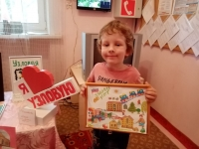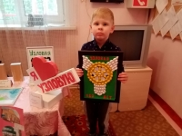

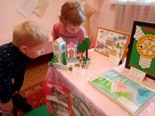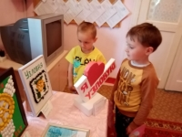

06 07 2023 Юбилею Узловой посвящается
В рамках районных мероприятий, в преддверии празднованию 150 летнего Юбилея нашего города Узловая, воспитанники старшей группы совместно с педагогом Клюшниковой Е. В. и заведующим Киселёвой Н.Г. ,приняли участие в выставках художественного творчества, представив яркую поделку.

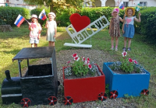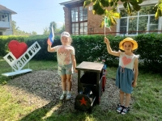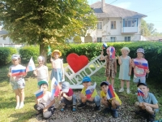

18 07 2023 г. С Юбилеем наш любимый город Узловая

В нашем детском саду , в средней группе прошла квест -игра «Узловая -150 лет», которую провели воспитатели Тюрина Н.Н. и Якушева В.Е. .
Игра направлена на воспитание патриотических чувств у детей через приобщение их к истории родного города.

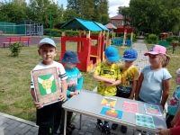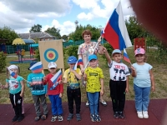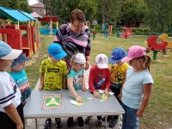

21 07 2023 Лучшая поздравительная открытка ко Дню города детско-родительское творчество (выставка)
В детском саду прошла детско-родительская выставка «Лучшая поздравительная открытка ко Дню города» в подготовительной группе. Родители и дети других групп , тоже присоединились. Дошкольники средней группы подготовили большую открытку « С Юбилеем любимый город Узловая».
Спасибо, воспитанникам и родителям, за участие в этом значимом для всех узловчан , наступающим праздником .
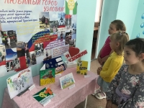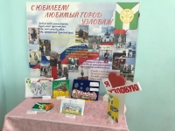

26 07 2023 Узловой посвящается …. Час поэзии «Город детства моего…».

Ко дню рождения нашего города Узловая ,в детском саду состоялся час поэзии «Город детства моего…». Стихотворения о родном городе читали дети.
Надежда Николаевна напомнила детям историю города, его славное прошлое. Отметила, что город хорош в любое время года. Прозвучали стихотворения: «Посвящение моему городу» автор: Игорь Сарычев, «Город детства моего» автор: Ширшов Евгений.
Ребята вспомнили и называли известные достопримечательности города. С уверенностью можно сказать, что малыши точно знают, что нет ничего священнее, чем защищать и беречь свою Родину.

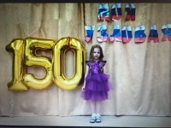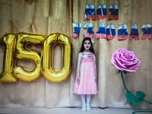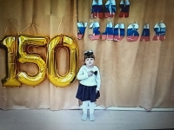

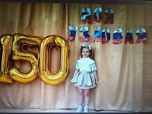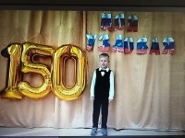

27.07.2023 Акция в детском саду «Украсим окна к юбилею города!»
К 150-летию города Узловая , в детском саду прошла акция «Украсим окна к юбилею города Узловая!». В акции участвовали воспитанники и педагоги. Красивые, праздничные окна, с любовью украшенные дошколятами — это маленькая частичка большого города, небольшой подарок.

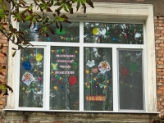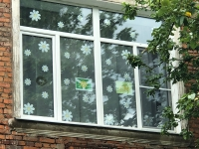

28.07.2023 День ВМФ
Юные моряки из МКДОУ д/с № 35 приняли участие в открытии памятного знака морякам-подводникам в Узловой.
Празднование дня ВМФ в детском саду – хороший повод для воспитания у дошкольников чувства сопричастности к лучшим традициям своей Родины, формирование у детей гордости за славный Российский флот.

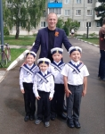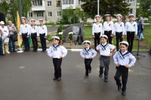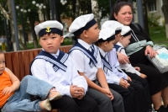

31.07.2023 Интеллектуально - развлекательная битва - Квиз "Моя малая Родина - Узловая"
В преддверии празднования 150 -летия города Узловая , в средней группе МКДОУ № 35 воспитатель Тюрина Н.Н. , прошла интеллектуально - развлекательная битва - Квиз "Моя малая Родина - Узловая". Дети учились работать в команде, слушать друг друга, отвечать на вопросы. Игра формирует любовь к малой Родине, воспитывает у детей нравственно - патриотические чувста.
Ознакомление с родным городом и поселком имеет большое значение в воспитании патриотических чувств дошкольников, в развитии их интеллектуального и творческого потенциала, в расширении кругозора. «Малая Родина» маленького ребенка – это, прежде всего, его семья, дом, детский сад, природа, которая его окружает, памятные места родного города и поселка, его культурные и исторические центры, улицы, известные люди, которыми гордятся жители Узловой и Каменецким.
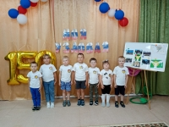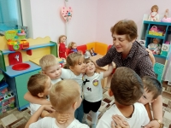
02.08.2023 Не перевелись еще богатыри на Узловской земле…
Под таким девизом в нашем детском саду прошел спортивно- праздник « Не перевелись еще богатыри на Узловской земле…», посвященный празднованию 150-летию города Узловая . На празднике воспитанники вместе с персонажами русских народных былин мерялись силой , ловкостью. Интересно и весело прошли эстафеты « Собери богатыря в дорогу», « Силушка русская », « Скачки на конях».
Все участники хорошо подготовились к состязаниям и поэтому, победила дружба.
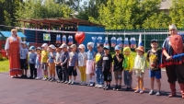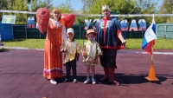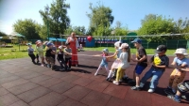

04.08.2023 Любимому городу посвящается. Флешмоб.
В честь празднования 150-летия города Узловая прошел в детском саду флешмоб «Я люблю Узловую». Участниками этой акции стали: представитель администрации муниципального образования "Каменецкое" Дмитрий Г. , дошкольники и педагоги, которые с радостью и восторгом танцевали , выражая любовь к родному городу. Флешмоб стал не только одним из самых красивых событий преддверия Дня города, но и пробудил у дошколят чувство сопричастности к жизни Узловой. После мероприятия звучал Гимн РФ.
Благодаря участию в подобных мероприятиях у дошкольников развивается бережное отношение к культуре и формируется чувство патриотизма.

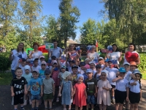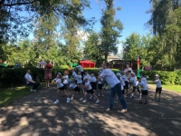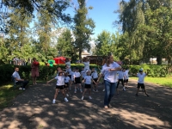

07.08.2023 Парада-шествия «Сказки гуляют по свету»
Наши воспитанники и педагоги приняли активное участие в городском костюмированном параде-шествия сказочных и мультипликационных героев «Сказки гуляют по свету», посвященного 150 -летию города Узловая.
Море радости и счастья принес всем праздник, это видно было по сияющим улыбкам детей

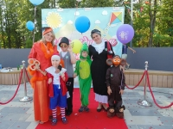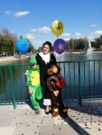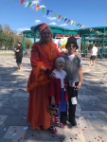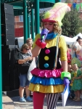

С самого детства такое родное,
И на душе благодать и покой.

Желаем нашему городу быть всегда таким любимым, уютным, ласковым, теплым и гостеприимным городом. И чтобы наши маленькие горожане скорее подрастали, помогали расцветать Узловой и когда-нибудь смогли прославить Узловую, уголок родной земли!
Редакторы газеты: заместитель заведующего по воспитательной и методической работе Н.В. Портная , педагог Стрельникова С.Н., Якушева В.Е., Тюрина Н.Н., Швец И.Н.

п. Каменецкий 2023 год

